**九、全國公務人員獎懲**

全國公務人員獎懲包含平時考核、專案考績、懲戒處分、獎章、復職、停職及免職，其中平時考核分為獎勵及懲處，前者又分為記大功、記功、嘉獎，後者又分為記大過、記過、申誡；專案考績於有重大功過時行之，分為一次記二大功及一次記二大過；懲戒處分則分為免除職務、撤職、休職、降級、減俸、罰款、記過、申誡及剝奪、減少退休（職、伍）金等9類。

1. **111年獎懲情形**

111年底全國公務人員（不含教師）計364,654人，其中以簡薦委任（派）雇員占53.72%最多，警察人員占23.91%次之。全年獎懲共計5,642,964人次，其中以警察人員4,813,231人次最多，占85.30%；簡薦委任（派）雇員735,347人次居第二，占13.03%；醫事人員60,336人次居第三，占1.07%。顯示雖僅占全國公務人員比率23.91%之警察人員，其獎懲比率是各類人員中最高的，平均每位警察人員111年獎懲55.21次。

**圖26 111年底全國公務人員人數 圖27 111年全國公務人員獎懲**

**(364,654人) (5,642,964人次)**

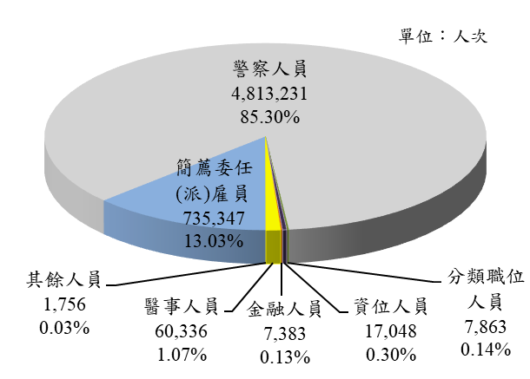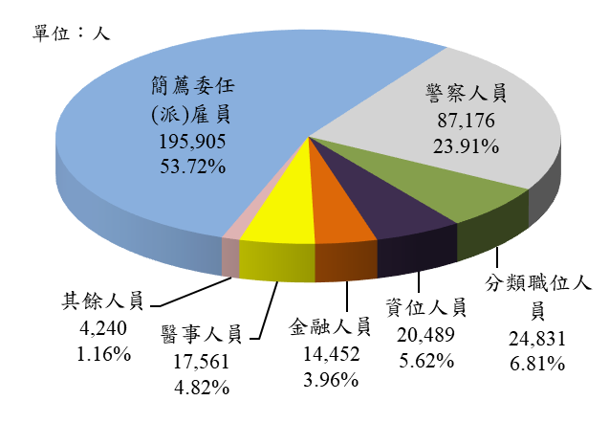

1. **平時考核情形**

**1.111年平時考核：**獎懲種類中，以平時考核居大宗，占獎懲之99.69%，其中獎勵5,607,516人次，懲處18,152人次：

**(1)獎勵：**111年獎勵人次由高至低分別為「嘉獎」5,380,361人次、「記功」224,486人次及「記大功」2,669人次，各占獎勵之95.95%、4.00%及0.05%。「嘉獎」及「記功」以警察人員居多，簡薦委任（派）雇員居次，警察人員各占86.74%及55.19%，簡薦委任（派）雇員各占11.76%及40.63%；而「記大功」則以簡薦委任（派）雇員居多，警察人員居次，各占55.26%及39.53%。

**(2)懲處：**111年懲處人次由高至低分別為「申誡」16,290人次、「記過」1,688人次及「記大過」174人次，各占懲處之89.74%、9.30%及0.96%。「申誡」、「記過」及「記大過」均以警察人員居第一，簡薦委任（派）雇員居次，警察人員各占90.10%、79.74%及63.79%，簡薦委任（派）雇員各占7.23%、13.68%及22.99%。

**表5 全國公務人員平時考核情形**



**2. 近3年平時考核情形：**

**(1)獎勵：**近3年平均每年5,333,479人次，其中「嘉獎」平均每年5,130,997人次，「記功」平均每年199,863人次，「記大功」平均每年2,618人次；另依人員類別觀察，各年獎勵均以警察人員所占比率最多，均達85%以上，簡薦委任（派）雇員居第二，醫事人員居第三。

**(2)懲處：**近3年平均每年18,538人次，「申誡」平均每年16,824 人次，「記過」平均每年1,557 人次，「記大過」平均每年157人次，其中以「記大過」呈微幅上升趨勢，由109年146人次上升至111年174人次；另依人員類別觀察，各年懲處均以警察人員所占比率最多，均達87%以上，簡薦委任（派）雇員居第二，資位人員居第三。

**圖28 全國公務人員平時考核情形 - 按種類及人員類別分**

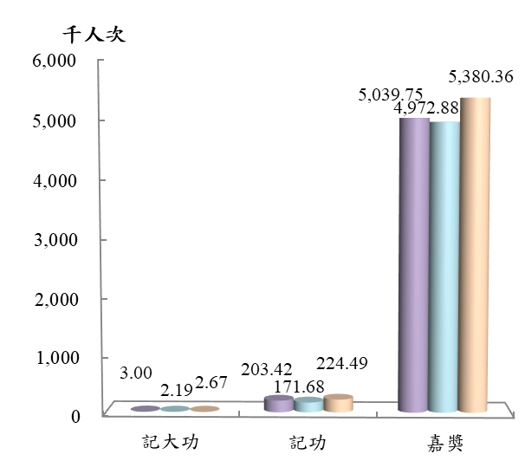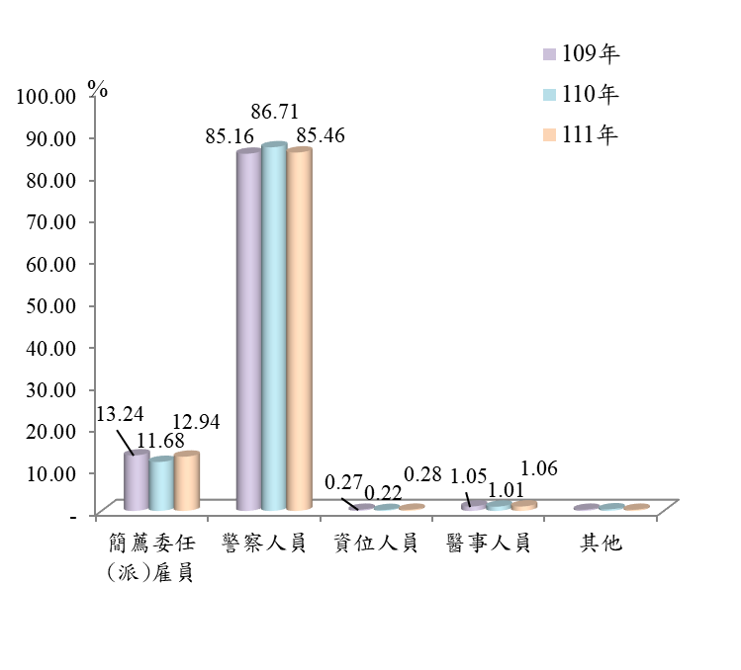

**獎勵**

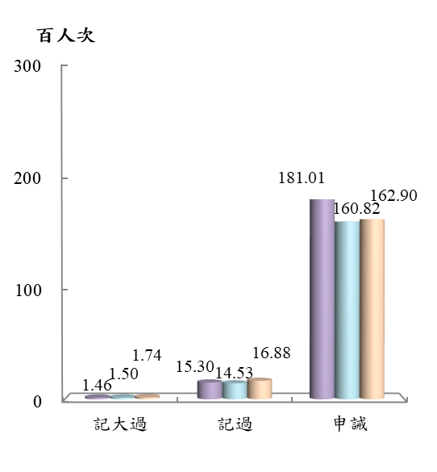

**懲處**

